# 我校当选全国人工智能通识教育产教融合共同体常务副理事长单位，助力产业升级与人才培养

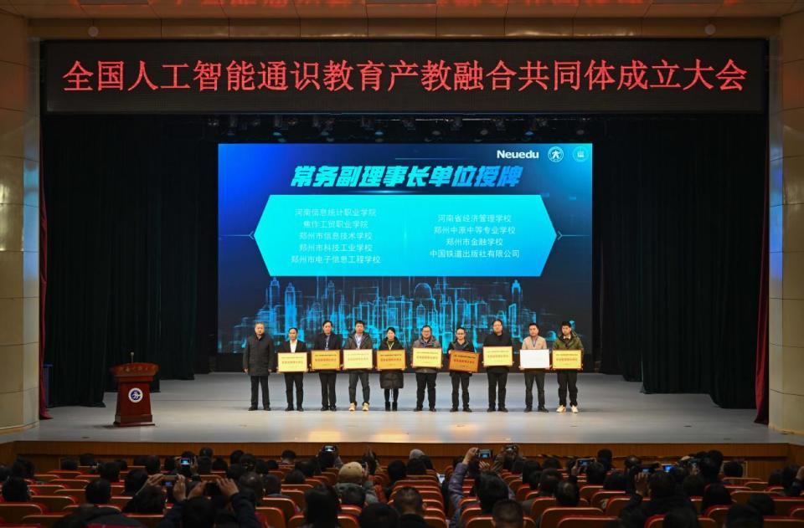

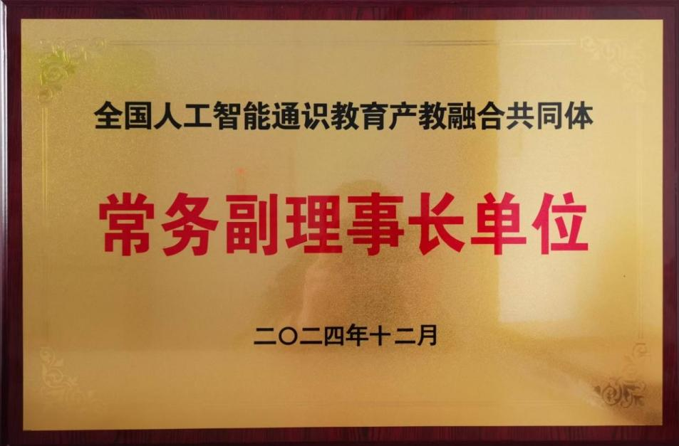

全国人工智能通识教育产教融合共同体（常务副理事长单位）

12月24日，全国人工智能通识教育产教融合共同体成立大会在郑州信息科技职业学院举行，会议审议并通过了《全国人工智能通识教育产教融合共同体章程》等相关文件，并对共同体第一届理事会进行了表决，我校当选第一届理事会常务副理事长单位。

作为首个全国性的人工智能通识教育共同体，在河南省教育厅指导下，由东软教育科技集团有限公司、郑州大学、郑州信息科技职业学院牵头，联合行业组织、院校、科研机构、上下游企业等共同发起成立了全国人工智能通识教育产教融合共同体，目前已有250余家成员单位加入。

作为常务副理事长单位，我校将充分发挥在人工智能领域的各项优势，积极推动构建协同育人机制，深化产教融合，为国家培养更多具有创新精神和实践能力的人工智能高素质人才。同时，也将以此为契机，加强与其他学校和企业的交流与合作，共同探索人工智能教育的新模式，为推动人工智能教育的发展贡献力量。